Управление торговлей, редакция 11 (11.5.25.112)
1С:Предприятие 8.3 (8.3.27.2130)
Логин 1
Пароль 1
Нужно починить расширение «РМКПеремещения» ( после обновления перестала работать)
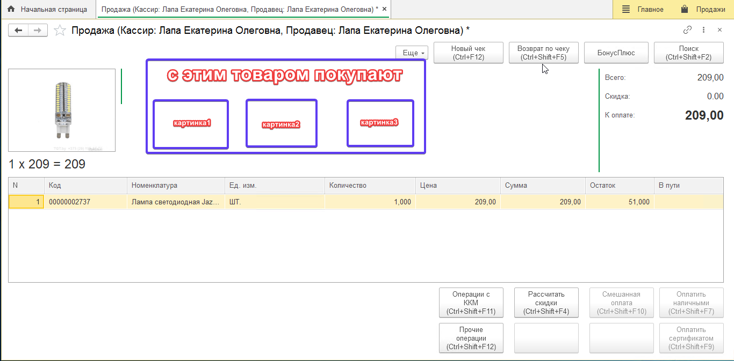
И добавить функционал «Рекомендации товара к покупке»
3 товара фото
Монитор видит клиент и кассир
Логика подбора товара в рекомендации
Если табличная часть в текущем чеки товара пустая рекомендуется тот товар который чаще встречается в чеках за последние 60 дней (внимание не по количеству проданного ,а по популярности товара в чеке)
Пример1 :
Картинка 1 товар встретился 168 раз в чеке
Картинка 2 товар встретился 119 раз в чеке
Картинка 3 товар встретился 93 раз в чеке

Далее продавец отсканировал 1 товар
Пример2 :
Картинка 1 товар встретился вместе с отсканированным 53 раза в чеке
Картинка 2 товар встретился вместе с отсканированным 34 раза в чеке
Картинка 3 товар встретился вместе с отсканированным 13раза в чеке
Товары по убыванию картинка1 самый популярный далее менее популярный товар

Далее продавец отсканировал 2 товара
Пример3 :
Картинка 1 товар встретился вместе с отсканированными 12 раза в чеке
Картинка 2 товар встретился вместе с отсканированным 6 раза в чеке
Картинка 3 товар встретился вместе с отсканированным 3 раза в чеке
И так далее при каждом добавление товара в чек подбираются те товары которые продаются вместе текущем товарами

Если у нас получается на уникальная комбинация товара в чеке в этом случае предлагаются самые популярные товары см. пример1

фильтр
- Товар в наличии(остаток больше «0»)
- Товара нет в текущем чеке
- Товара нет в текущих рекомендациях
- Запрет на рекомендацию некоторых товаров (пример пакет майка, для фильтра можно использовать характеристику товара) 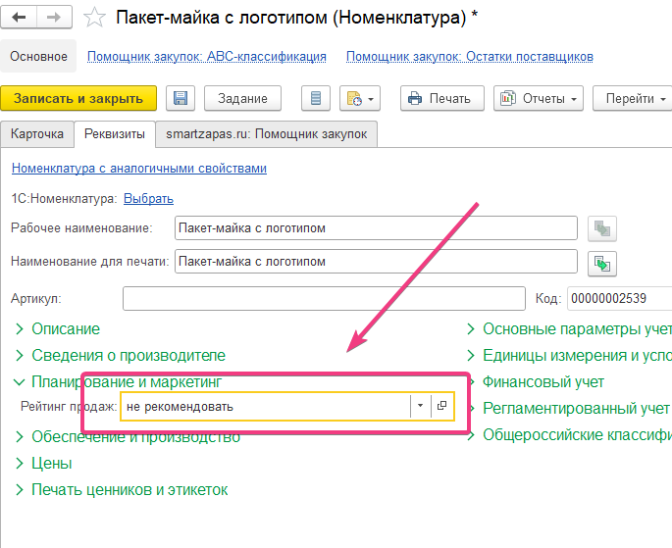

Идея(я не программист далее мои предположения , может и без рег задания можно обойтись)
Для того чтобы 1ска не тупила при каждом сканирование нужно создать отдельный регистр
В котором будет табличная часть с товарами которые были в чеках за последние 60 дней.
Этот регистр будет заполняться по рег заданию 1 раз в день

